2019-2020学年上学期期末质量检测
九年级物理
温馨提示：本试卷，共五大题，满分100分，考试时量60分钟
一、选择题（本大题有12小题，每小题3分，共36分，每小题给出的四个选项中只有一个选项符合题意）
1.下列事例中，不能说明分子在不停地做无规则运动的是
A.水中放糖后变甜 B.起风后灰尘漫天飞舞
C.鸭蛋腌制后变咸 D.食品垃圾腐烂后臭气熏天
2.下列现象中，利用热传递使物体的内能减小的是
A.冬天手接触冰块会觉得很冷 B.冬季用热水袋取暖
C.来回弯折的铁丝温度会升高 D.自行车轮胎放气时，气门嘴处温度会降低
3.2019年春节期间热映的《流浪地球》被誉为开启了中国科幻电影元年，这部电影讲述了多年以后太阳急速衰、老膨胀，无法冉给地球提供能量，人类为了拯救地球曲点燃木星周围的可燃气体，逃离太阳系的故事．其中“点燃木星"将地球推开的过程相当于内燃机的
A.吸气冲程 B.压缩冲程 C.做功冲程 D.排气冲程
4.关于内能、热量和温度，下列说法正确的是
A.温度高的物体，含有的热量一定多
B.物体内能增加，一定吸收了热量
C.热量总是从内能大的物体传递给内能小的物体
D.物体吸收热量，温度不一定升高
5.下列关于热值的说法正确的是
A.2kg煤的热值大于1kg煤的热值
B.燃料热值越大，燃烧放出的热量越多
C.燃料燃烧不完全时热值变小
D.燃料的热值是燃料本身的．种特性，与其他因素无关
6.如图所示，开关s闭合时，灯泡L₁、L2组成并联电路的是
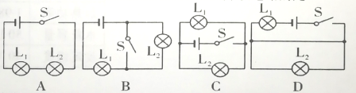
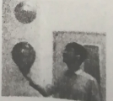
7.扬扬同学将两只相同的气球在自己的头发上摩擦后，就可以让一只气球在另一只气球上方“跳舞"（如图），对该现象解释正确的是
A.这种现象与验电器的工作原理相同
B.摩擦的方法使气球分子发生转移而
C.摩擦的方法创造了电荷使两气球带
D.两气球因带了异种电荷而互相排斥
8.在参观人民检察院未成年人法治教育基地时，扬扬同学发现，在一处地面上有“沉迷网络"“交友不慎"两个圆形模块，用脚踩其中视上就会播放相应的教育短片．下列有关分析正确的
A.两个模块相当于开关，彼此串联 B两个模块相当于开关，彼此并联
C.两个模块相当于电源，彼此并联 D.两个模块相当于电源，彼此串联
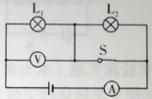
9．如图所示，灯泡Ll和102（灯泡中只要有电流就定电压，且保持不变，开关s由闭合到断开，电路中
A.Ll变亮，电压表示数变小
B.Ll变暗，电流表示数变人
C.L2亮起来，电压表示数变大
D.L2亮起来，电流表示数变小
10.某房间原来只接有一只标有“PX220-40"的灯泡，扬扬同学又用一只完全相同的灯泡与之串联在一起，在电源电压不变的情况下，房间内的总亮度将
A.变亮 B.变暗 C.不变 D.无法确定
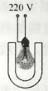
11.一次家庭探究活动中，扬扬同学把一个正在发光的灯泡放到U形磁体中间，惊讶的发现了灯丝在晃动．关于这种现象，下列说法正确的是
A.灯丝晃动是一种电磁感应现象
B.灯丝晃动是内能转化成了机械能
C.灯丝晃动是磁场对电流的作用
D.以上说法都不正确
12.如图所示，电源电压恒定不变。闭合开关后，滑动变阻器的滑片P由b端移到某点c的过程中，电压表的示数由4V变为3V，电流表的示数由0.2A变为0，3A，由此可知
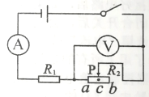
A.电源电压为7V B.R1的阻值为20Ω
C.电路消耗的最小功率为1.2W
D.滑片P在b端时，10秒内RI产生的热量为12J

二、填空题（本大题共4小题，每空2分，共16分）
13.2019年6月5日，我国首次用固体燃料运载火箭把“文昌物联一号"卫星成功送上太空．火箭发射时要选用热值_________（填“大"或“小"）的固体燃料，燃料的质量减少，热值_________（填“变小"或“不变"）．
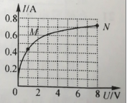
14.某款“运动手环"，其主要部分是．段内置一小块磁铁的密闭空心塑料管，管外缠绕着线圈，戴着这种手环走路时，塑料管跟着手一起运动，磁铁则在管内反复运动，线圈中便会产生电流，液晶屏上就会显示出运动的步数，此过程利用了________________的原理，将_________能转化为电能．
15.在安全工作条件下，将“2.5V0.3A"小灯泡Ll和“3.0V 0.3A"小灯泡L2串联在电路中工作，通过两灯的电流之比为_________；若将Ll和L2并联在另一电源下工作，则Ll和L2能消耗的总功率最大值为_________W.（设灯丝电阻不变）
16.扬扬同学所在的实验小组用一只额定电压为6V的分别测得加在灯泡两端的电压U和通过其中的电流所得数据描出了I—U图像，如图：灯泡正常发光_________A；灯泡的额定功率为_________W。
三、作图题（每小题3分，共6分）
17．在图中括号内标出静止在通电螺线管正上方小磁针右端的极性．
18．请在图中用笔画线代替导线连接电路．要求：两灯并联，开关S同时控制两盏灯泡。
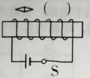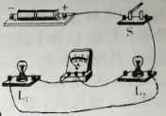
四、实验探究题（本大题共3小题，每空2分，共24分）
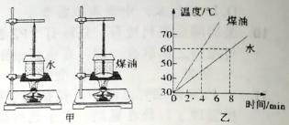
19．如图甲是扬扬同学探究“不同物质吸热规律"的实验装置。
（1）两个相同的烧杯中装有_________相同且初温相同的水和煤油，用相同的酒精灯对它们加热（选填“质量"或“体积"）。
（2）根据实验数据，扬扬同学作出了水和煤油的乙时间/m而温度随加热时间变化的图象（见图乙）。由图可知，杯中的水和煤油，升高相同的温度时，吸收的热量_________（选填“相同"或“不相同"），计算出煤油的比热容是____________J/(kg·℃)。
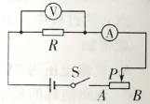
20.扬扬同学利用如图甲的电路探究“电流与电阻的关系"。己知电源电压为4.5V且保持不变，实验用到的定值电阻阻值分别为25Ω、20Ω、15Ω、10Ω、5Ω，滑动变阻器的规格为“0-50Ω"。
（1）连接好电路后，如果将电流表和电压表在电路中位置交换，则闭合开关后，会发现两表中只有_________表有示数（选填“电流”或“电压"）．
（2）为了用上所有的定值电阻正确完成五次实验，应利用滑动变阻器控制定值电阻两端的电压至少保持 _________V不变。
（3）实验中将50的定值电阻更换为10Ω的定值电阻后，闭“合开关，应将滑动变阻器滑片向_________（选填"A"或"B"）适当滑动，使电压表示数恢复到原来的值．
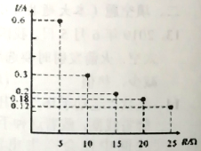
（4）扬扬同学每次随机选取一个定值电阻，进行了五次实验，一根据所得数据画出电流与电阻关系的图象，且实验中各电路元件完好，读数、记录均正确。但老师发现五次实验中有一次未移动滑动变阻器滑片控制电压表示数一定，根据图中的数据分析，阻值为_________Ω的定值电阻连入电路时未移动滑片，这次实验之前的那一次实验，扬扬同学选取的是阻值为_________Ω的定值电阻．
21.在研究电流产生的热量与哪些因素有关的实验中：
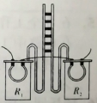
（1)如图所示，两个密闭的透明容器中装有相等质量的空气，两个容 器中的电阻丝R1、R2（R1 < R2）串联接到电源两端，电阻丝R1和R2串联的目的是保证__________________相同，U形管中液面高度的变化反映___________________________。
（2）通电10s，观察到图中两侧U形管中液面高度的变化不同，这说明：电流产生的热量与_________有关．
（3）在研究电流产生的热量与电流的关系时，将一段导线与电阻丝R2并联，通电10s，左侧U形管中液面高度的变化比（2）中左侧U形管中液面高度变化_________（选填“大”或“小”）。
五、综合应用题（本大题共2小题，每小题9分，共18分。解答应写出必要的文字说明、公式和重要的演算步骤，只写出最后答案的不得分）
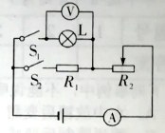
22．如图所示电源电压灯泡电阻保持不变，L为标有“2.5V 0.625W"的小灯泡，滑动变阻器R2的最大电阻为15Ω，电源电压保持恒定．闭合开关S1、S2，且R2的阻值为0时，灯泡L正常发光，电流表读数I=0.75A．求：
（1）电源电压；
（2）电阻R1的阻值；
（3）电路中最小功率。

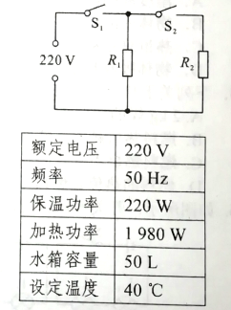
23．扬扬同学家电热水器的简化电路图如图所示，S1是手动开关，置于热水器水箱外部；S2是温控开关，置于热水器水箱内部，当水温低于40℃时自动闭合，达到40℃时自动断开；R1和R2均为用来加热且阻值不变的电热丝，使用时，手动闭合开关S1，电热水器开始工作．电热水器部分参数如表所示，求：
（1）电热丝R1的阻值是多少？
（2）加热时流过电热丝R2的电流是多少？
（3）假设将初温20℃的一满箱水加热至设定温度用了50min，则电热水器的效率是多少？
2019-2020学年上学期期末质量检测
九年级物理答案
一、选择题（本大题有12小题，每小题3分，共36分。每小题给出的四个选项中只有一个选项符合题意〕
题号 | 1 | 2 | 3 | 4 | 5 | 6 | 7 | 8 | 9 | 10 | 11 | 12
答案 | B | A | C | D | D | C | A | B | D | B | C | C
二、填空题（本大题共4小题，每空2分，共16分）
13．大不变且电磁感应机械 L375 16．0，74，2
三、作图题（每小题3分共6分）
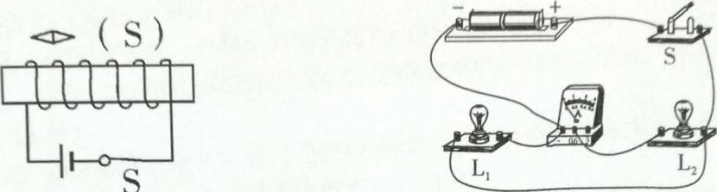
四、实验探究题（本大题共3小题，每空2分，共24分）
19．（1）质量；（2）不相同；2.1×10³；
20．(1)电压；（2）1.5；（3）B；（4）20；10；
21.（1）电流和通电时间电阻丝产生热量的多少；
（2）电阻； （3）大；
五、综合应用题（本大题共2小题，每小题9分，共18分。解答应写出必要的文字说明、公式和重要的演算步骤，只写出最后答案的不得分）
22．
（1）2.5V；
（2）0.25A；
（3）0.25W；
23．
（1）220Ω；
（2）8A；
（3）70.7％。

